**Eladó családi ház**

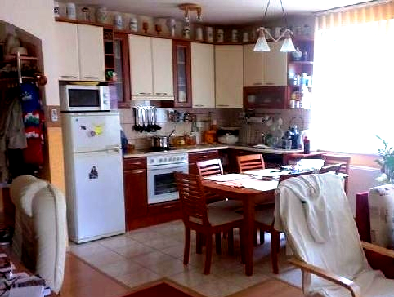Eladó egy Debrecen-Kerekestelepen épült négy szobás, 120 m2 területű kétszintes családi ház a fürdő közvetlen közelében. A ház dél-nyugati fekvésű. A nappali, az étkezővel és a gépesített konyhával egy légtérben helyezkedik el. A ház dupla komfortos, szintenként külön fürdőszobával. Az épület 2000-ben felújításon esett át, mely során a fűtés korszerűsítése, a padló- és falburkolatok, valamint a nyílászárók cseréje történt meg. A földszinten padlófűtés, az emeleten radiátoros fűtés biztosítja az otthon melegét. A biztonságról, a család nyugalmáról többek között kiépített riasztórendszer is gondoskodik. A ház tömegközlekedés szempontjából nagyon jó helyen található. A mindennapos vásárlások esetén a közelben több bevásárlóközpont közül is válogathat.

Az alsó szint helyiségei: előszoba, konyha, spájz, étkező, nappali, fürdőszoba, WC, terasz.

A felső szint helyiségei: fürdőszoba, WC, mosókonyha, 3 hálószoba.

**irányár: 23 450 000 Ft**

**Jellemzők:**

* terület: 120 m2
* falazat: porotherm tégla
* tető: mázas cserép
* építés éve: 1990
* telekterület: 650 m2
* szobák: 3 szoba + nappali
* kiépített riasztórendszer
* 24 m2 területű aknás garázs

**Elérhetőségek:**

* mobiltelefon: +36 30 123-4567
* vezetékes telefon: +36 52 987-654
* e-mail: eladohaz111@gmail.com
* skype: eladohaz222
* cím: 4030 Debrecen, Lomnic utca